关于举行学校第二十二届学生运动会暨第二十三届教职工趣味运动会的通知

各部门：

根据《学校体育工作条例》要求，为全面贯彻党的教育方针，落实“健康中国”理念在学校的实施，大力开展全民健身活动，同时贯彻落实学院第三次党代会提出的幸福工院办学理念，丰富校园文体活动，提高我院师生身体素质和运动技术水平，发现和培养体育后备人才，经研究决定于2025年11月6日—7日举行学校第二十二届学生运动会暨第二十三届教职工趣味运动会。

希望各二级院部、各部门精心组织，落实安全责任制，做好参赛运动员赛前的训练、报名、入场式方队训练等各项工作。

附件1：学生运动会竞赛规程

附件2: 教职工趣味运动会竞赛规程

附件3: 学生运动会报名表

2025年9月22日

附件1：

徐州工业职业技术学院第二十二届学生运动会规程

**一、比赛时间：**11月6日—7日。

**二、比赛地点：**徐州工业职业技术学院田径场

**三、参加单位：**各二级学院在籍学生（不含培训生）和国际教育学院、本科生院学生。

**四、比赛分组：**分男、女两个组。

**五、比赛项目：**

1、男子组： 100M、200M、400M、800M、1500M、3000M、4×100M接力、4×400M接力、跳高、跳远、三级跳远、铅球（5kg）、标枪（2KG）。

2、女子组： 100M、200M、400M、800M、1500M、3000M、4×100M接力、4×400M接力、跳高、跳远、三级跳远、铅球（4kg）、标枪（1.5KG）。

**六、报名办法：**

1、凡是思想道德和意志品质好，能遵守运动员守则，身体健康者（无高血压、心脏病史和其它不适宜参加活动的疾病）均可报名。

2、以二级学院为单位报名参赛，每个单位可以报男、女各一个代表队，每位运动员限报二项（可以兼报接力），每个单项限报八人，接力项目每个学院限报一个队。

3、各单位须报领队一名，教练若干。

4、报名要求：

（1）各单位必须使用统一的电子报名表，男、女队分开填写，填写时不得修改或删除电子报名表相关限制（编辑EXCEL表时请启用“宏”）。

（2）报名参加接力项目时，应注明接力队的4名队员。

（3）报名时间截止后，上报后的报名表不得再进行更改。

（4）请各单位于2025年10月22日下班前将报名表发送至邮箱254363758@qq.com；联系人：吕广霞（电话：13775886524、小号:66524、QQ: 254363758）。

**七、竞赛方法：**

1、田径比赛按照《田径竞赛规则（2018-2019年）》（人民体育出版社 2018年8月1日 第一版 书号ISBN：9787500953807）执行。

2、径赛400米及以下分预、决赛。

3、田赛取前12名参加决赛。

4、男、女4×100米接力、4×400米接力决赛。

5、男、女800米以上按成绩取前八名。

**八、录取名次与计分方法：**

1、每项取前八名计分并奖励，不足八名运动员报名的递减一人录取名次。（接力除外）。

2、凡取得名次的运动员，所得分为二级学院团体总分，积分多者列前、总分相等时，以破省、市校纪录多者列前，仍相等，则以第一名多者列前，仍相等，以此类推。

3、各项均按名次计分，第一名为9分，第二名为7分，第三名为6分……。接力项目加倍积分。

4、破省运动会纪录加18分，破校纪录加12分。

5、如发现弄虚作假，冒名顶替，取消该项名次，不给予计团体总分，并通报批评。

**九、奖励方法：**

1、凡获得各项前八名的运动员给予物质奖励，并颁发获奖证书。

2、大会设团体总分、男子团体、女子团体奖，并给予团体前四名的学院颁发奖杯。

3、大会设体育道德风尚奖3个、优秀组织奖3个给予奖励，颁发奖杯。

4、对破校记录的运动员颁发破记录奖。

5、按比赛积分大会分别评男、女最佳运动员各5名。

**十、资格审查、仲裁与投诉**

对违反资格规定、比赛纪律的运动队(员)及其所在单位的处罚规定，参照《全国学生体育竞赛纪律处罚规定》执行。

1、对冒名顶替、弄虚作假者，取消其竞赛成绩，并对个人进行纪律处分；对个人和所在单位在大会上进行通报批评，取消本单位“体育道德风尚奖”的评比资格。

2、凡因对运动队（员）的资格等问题提出申诉者，须向“大会组委会”提交领队签署的文字材料，由“大会组委会”核查。

**十一、其他：**

1、运动员比赛时必须将“号码布”佩戴在胸前（不得佩戴在身后），以方便裁判工作。“号码布”由各单位负责人在比赛前一天到体育馆器材室领取（联系人：张蕊 13952204977、小号64977）。

2、运动员因故不能参加比赛者，应由本人所在二级学院提出申请，并经总裁判长签字后，送至记录组备案。已报名而无故不参加比赛者，每人每次扣该单位团体总分2分。

3、二级学院应认真组织运动员的选拔和训练，指导本单位学生的按时报名。

4、2025年11月5日14:30在田径场进行开幕式预演，请各单位组织运动员准时参加。

5、个别项目比赛规则附后。

6、凡未尽事宜，由大会修订、补充，另行通知。

**徐州工业职业技术学院**

**2025年9月22日**

附件2：

第二十三届教职工运动会竞赛规程

**一、比赛时间：**2025年11月7日

**二、比赛地点：**徐州工业职业技术学院田径场、篮球场

**三、参赛人员：**本校在岗教职工（含外聘人员，60岁以上及不宜运动者不得报名）

**四、竞赛分组：**

1、集体项目：不分年龄组。

2、个人项目：分六个年龄组。

男子甲组： 50岁及以上（1975年及以前出生）

女子甲组： 45岁及以上（1980年及以前出生）

男子乙组： 36岁-49岁（1989-1976年出生）

女子乙组： 36岁-44岁（1989-1981年出生）

男子丙组： 35岁及以下（1990年及以后出生）

女子丙组： 35岁及以下（1990年及以后出生）

**五、竞赛项目：**

（一）集体项目

（1）八段锦：参赛人数不低于本单位总人数的90%，每缺勤1人扣一分，因公请假除外，请各分工会在11月1日下班前提供纸质稿请假名单。

（2）跳长绳：每队12人，男女不限，报名队数不限。

（3）击鼓颠球：每队12人，男女不限，报名队数不限。

（4）篮球投篮：每队10人，女性不少于2人，报名队数不限。

（5）**旱地龙舟**

【参赛人数】每队3-10人，女性不少于2人。

【比赛器材】充气龙舟

【比赛方法】赛程30米。队员通过协调配合使比赛器材在跑道上行进。以各参赛队所用比赛器材头部越过终点线所在垂直平面为计时停止，用时少者名次列前。

（二）个人项目

甲组：1、60M负重跑 2、60M抱球跑 3、沙包掷准、 4、立定跳远

5、铅 球 6、“公鸡下蛋” 7、南水北调 8、筷子夹乒乓球

乙组：1、60M负重跑 2、60M抱球跑 3、100M跑 4、“公鸡下蛋”

5、沙包掷准 6、立定跳远 7、铅 球 8、南水北调

9、筷子夹乒乓球

丙组：1、60M负重跑 2、60M抱球跑 3、100M 4、200M 5、“公鸡下蛋” 6、立定跳远 7、铅 球 8、南水北调 9、筷子夹乒乓球

**六、参加办法：**

以分工会为单位组织报名，个人项目每人限报一项，集体项目不限。

**七、报名时间与要求：**

1、本届运动会个人项目采用在线报名方式，请各位教职工于2025年10月15日下班前扫描报名二维码填写相关信息，过时不候；集体项目比赛现场报名。

2、个人项目报名二维码：



**八、录取名次与计分方法：**

1、各项目各取前八名，分别按9、7、6、5、4、3、2、1计分，名次不得并列（名次并列时，由裁判长召集相关人员抽签决定胜负），集体项目（跳长绳、击鼓颠球、篮球投篮、旱地龙舟）和接力赛项目的分数以2倍计分，八段锦以6倍计分，以上分数记入团体总分。

2、各项目报名人数只有八人时，录取前七名，只有七人时，录取前六名，以此类推，少于三人（含3人）时取消比赛（通知其更改报名项目），集体项目参照执行。

3、总分：团体录取前四名，团体总分为各队各参赛项目所得分之和，分数多者列前。如两个以上队积分相等，则以第一名多者列前，以此类推。

**九、奖励办法：**

1、凡获得名次的运动员均给予奖励。

2、获得团体总分前四名的单位颁发团体奖牌。

3、凡报名并能完成参赛项目的选手给予参赛奖（不论参加几项比赛，只给予一个参赛奖）。

**十、注意事项：**

1、比赛分为集体项目和个人项目两个阶段，参加比赛的教职工运动员，根据秩序册的时间安排，提前到达比赛场地，以保证比赛的正常进行，否则按弃权处理。

2、未报名人员，不得临时上场参加比赛。

3、各报名参赛的选手，要掌握好比赛时间，以免错过比赛机会。

**十一、未尽事宜，另行通知。**

徐州工业职业技术学院工会委员会

2025年9月22日

# 教职工运动会部分项目比赛办法

1、立定跳远：每人跳二次，取最好一次成绩，必须原地双脚起跳，成绩从起点线至后足跟落点间距离。

2、铅 球：每人掷两次，取最好一次成绩（成绩为从起点线至球落地点的距离）。

3、抱球跑：距离60M，抱球从起点跑至终点，途中球不得落地。

4、负重跑：距离60M，负重10kg沙袋从起点跑至终点，途中沙袋不得拖地。

5、跳长绳：2人摇绳，10人依次跳绳，按顺序依次跑动跳过大绳并按“8”字路线到另一侧排队，依次进行，循环往复，未跳过大绳者可以退回到原地点重新跳过，否则为失败，本轮不计数，后面队员继续进行，直至时间终止，累计次数多者名次在前。比赛时间为3分钟，绳长不短于6米。

6、沙包掷准

游戏方法：比赛时，距离3米处放置积分桶;运动员每人手持5个沙包;依次把沙包投进积分区，结束后，以积分多者为胜。成绩相同的按个人单次成绩高者列前。比赛进程中，脚不能越线，如脚越线，投掷积分无效。

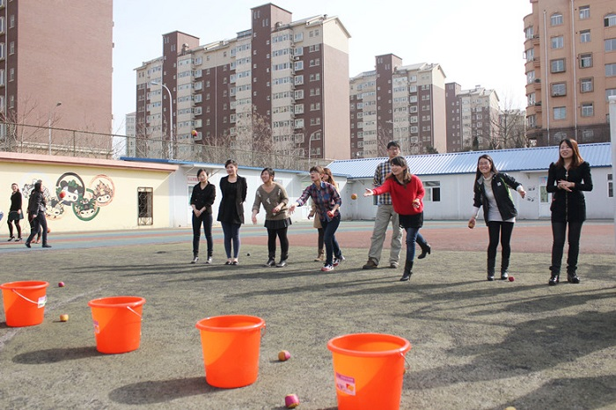

7、击鼓颠球：每队12人，男女不限，每个队员手拿一根连接着鼓的绳索，大家共同拉绳将鼓上的球颠起来，以颠起来的球连续击鼓次数多少为胜，球落地或手触球为失败，每队有两次比赛机会，必须连续完成，记录最好成绩。

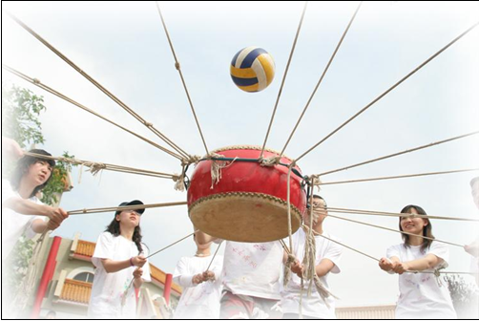

8、篮球投篮：每队10人，女性不得少于2名。每人投5个球，其中站在罚球区投篮4次，每投中一次得1分，站在三分线外投篮1次，投中得2分。其他人员依次类推，计全队总得分数。

9、南水北调：用一次性杯子到30米距离的地方舀水，返回倒进矿泉水瓶子里，直到灌满，计时录取成绩。

10、筷子夹乒乓球：用一双筷子到30米距离的地方夹住乒乓球10个，每次一个，返回放进脸盆里，直到完成，计时录取成绩。

**11.公鸡下蛋游戏规则。**

具体规则如下：

道具准备：一个带绳盒子，10个乒乓球。

游戏开始：1名队员腰上绑紧盒子，每个盒子里装10个乒乓球。发令后，队员开始身体扭动，直至盒子里的乒乓球全部抖出，以用时少着排名。

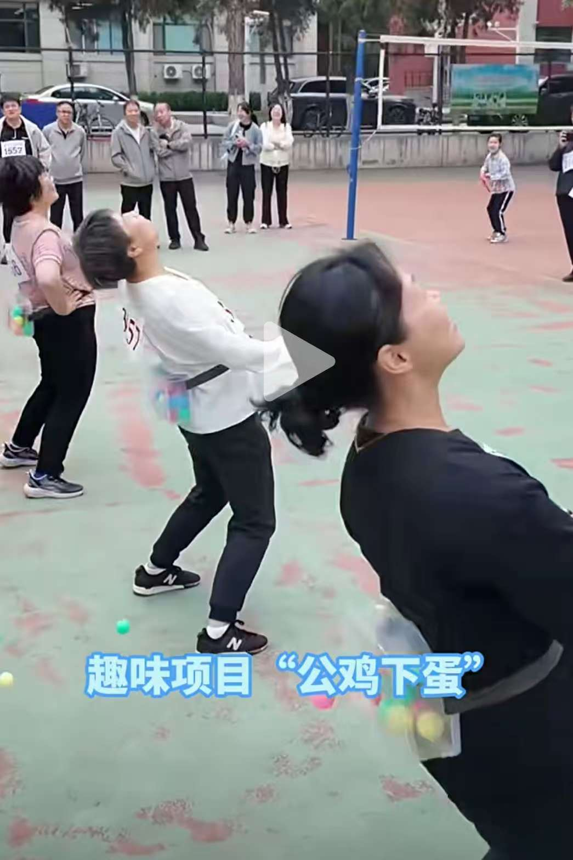

12. **旱地龙舟**

【参赛人数】每队3-10人

【比赛器材】充气龙舟

【比赛方法】赛程30米。队员通过协调配合使比赛器材在跑道上行进。以各参赛队所用比赛器材头部越过终点线所在垂直平面为计时停止，用时少者名次列。

